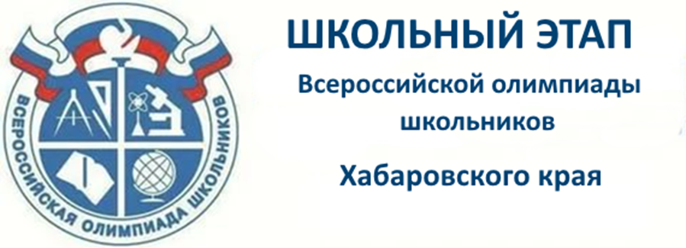

ВСЕРОССИЙСКАЯ ОЛИМПИАДА ШКОЛЬНИКОВ ПО ГЕОГРАФИИ

ШКОЛЬНЫЙ ЭТАП 2020–2021 УЧЕБНЫЙ ГОД

ЗАДАНИЯ ШКОЛЬНОГО ЭТАПА

Всероссийская олимпиада школьников по географии
школьный этап 2020-2021 учебный год
10 класс
Тестовый тур
- На границе какого государства и региона России находится крайняя южная точка нашей страны:
А) Грузия – Республика Карачаево-Черкесия
Б) Азербайджан – Республика Дагестан
В) Монголия – Республика Тува
Г) Северная Корея – Приморский край.

2.Отметьте религию, которой придерживаются народы финно-угорской группы:
А) буддизм
Б) иудаизм
В) ислам
Г) православие

3. Для окружающей природы наиболее опасны предприятия:
А) легкой промышленности
Б) цветной металлургии
В) автомобилестроения
Г) пищевой промышленности
4. Какой известный физико-географический объект объединяет такие страны как Россия, Туркмения, Иран, Казахстан, Азербайджан:
А) Уральские горы
Б) Кавказские горы
В) Каспийское море
Г) Прикаспийская низменность

5. Выберите фактор размещения, не важный для размещения предприятий нефтеперерабатывающей промышленности:
А) электроэнергетический
Б) транспортный
В) трудовой
Г) экологический

6. Кто из перечисленных путешественников исследовал наиболее северные районы нашей страны?
А) Н.М.Пржевальский;
Б) Ермак
В) И.Д.Черский
Г) И.Москвитин
7. Самое соленое море, омывающее берега России?
А) Черное
Б) Японское
В) Балтийское
Г) Азовское

8. Какое из утверждений является верным?
А) Верхоянский хребет образовался в кайнозойской складчатости
Б) горы Кавказ образовались в эпоху каледонской складчатости
В) горы Алтай образовались в эпоху кайнозойской складчатости
Г) горы Урал образовались в эпоху герцинской складчатости

9. Регион России, граничащий с тремя зарубежными странами:
А) Псковская область
Б) Брянская область
В) Ростовская область
Г) Приморский край

10. Какая из республик граничит только с одним субъектом Российской федерации:
А) Ингушетия
Б) Хакасия
В) Алтай
Г) Адыгея

11. Выберите заповедник, который охраняет морские экосистемы.
А) Ханкайский
Б) Витимский
В) Кандалакшский
Г) Буреинский

12. Выберите верное утверждение.
А) Многолетняя мерзлота занимает 30 % территории России.
Б) Амур – самая длинная река России.
В) По площади заболоченных территорий Россия занимает 1-е место в мире.
Г) Запасы геотермальных вод сосредоточены только на Камчатке.

13. Выберите вариант, где названы административные центры краёв РФ.
А) Краснодар, Ростов-на-Дону, Красноярск
Б) Пермь, Чита, Хабаровск
В) Владивосток, Барнаул, Сыктывкар
Г) Петропавловск-Камчатский, Ставрополь, Томск
14. Выберите верное соответствие: субъект Российской Федерации – угольный бассейн, расположенный на его территории.
А) Архангельская область – Печорский бассейн
Б) Краснодарский край – Донецкий бассейн
В) Краснодарский край – Кузнецкий бассейн
Г) Республика Хакасия – Минусинский бассейн

15. Выберите вариант, где указаны города-порты бассейна Атлантического океана.
А) Приморск, Усть-Луга, Новороссийск, Туапсе
Б) Мурманск, Диксон, Архангельск, Нарьян-Мар
В) Находка, Козьмино, Ванино, Владивосток
Г) Восточный, Санкт-Петербург, Калининград, Астрахань

Всероссийская олимпиада школьников по географии
школьный этап 2020-2021 учебный год
10 класс
Теоретический тур
Задание 1. «Родина футбольных клубов»
Один английский футбольный клуб пожелал провести 10 товарищеских матчей с российскими командами. В ответ на заявку о проведении матчей в 10 разных городах России пришел список клубов, с которыми можно провести игры.
Помогите англичанам составить маршрут с названием городов России где состоятся матчи с перечисленными ниже клубами.
Клубы: «Шинник» «Нефтехимик» «Арсенал» «Уралмаш» «Океан» «Металлург» «Самотлор» «Камаз» «Енисей» «Алания»
Города: Магнитогорск, Нижневартовск, Ярославль, Екатеринбург, Тула, Находка, Нижнекамск, Владикавказ, Набережные Челны, Красноярск

Задание 2. «Географические» пословицы»
Пословица - это народная мудрость, которая выражена коротким законченным предложением. Многие пословицы содержат географические названия. В предложенных ниже пословицах пропущены города. Ваша задача - определить названия городов, которые пропущены.
1. Язык до … доведёт.
2. … не стразу строилась.
3.За правду-матку ссылают на …
4. Пропал, как швед под … .
5. Все дороги ведут в ….
6. Муж в дверь, а жена в ….
7. Хорош город … , да бока повытер.
8. Всё наготове: сани в …, хомут на базаре.
9. Река ... - Волги правая рука.
10. В … со своим самоваром.

Задание 3. «Обратное лото»
В краеведческом лото, посвященном 80-летию Хабаровского края, к данной карточке потерялись задания.
Подготовьте свой вариант заданий для этой карточки. Помните, что в характеристике должно быть 1-2 предложения, по которым можно легко определить имя изображенного объекта.
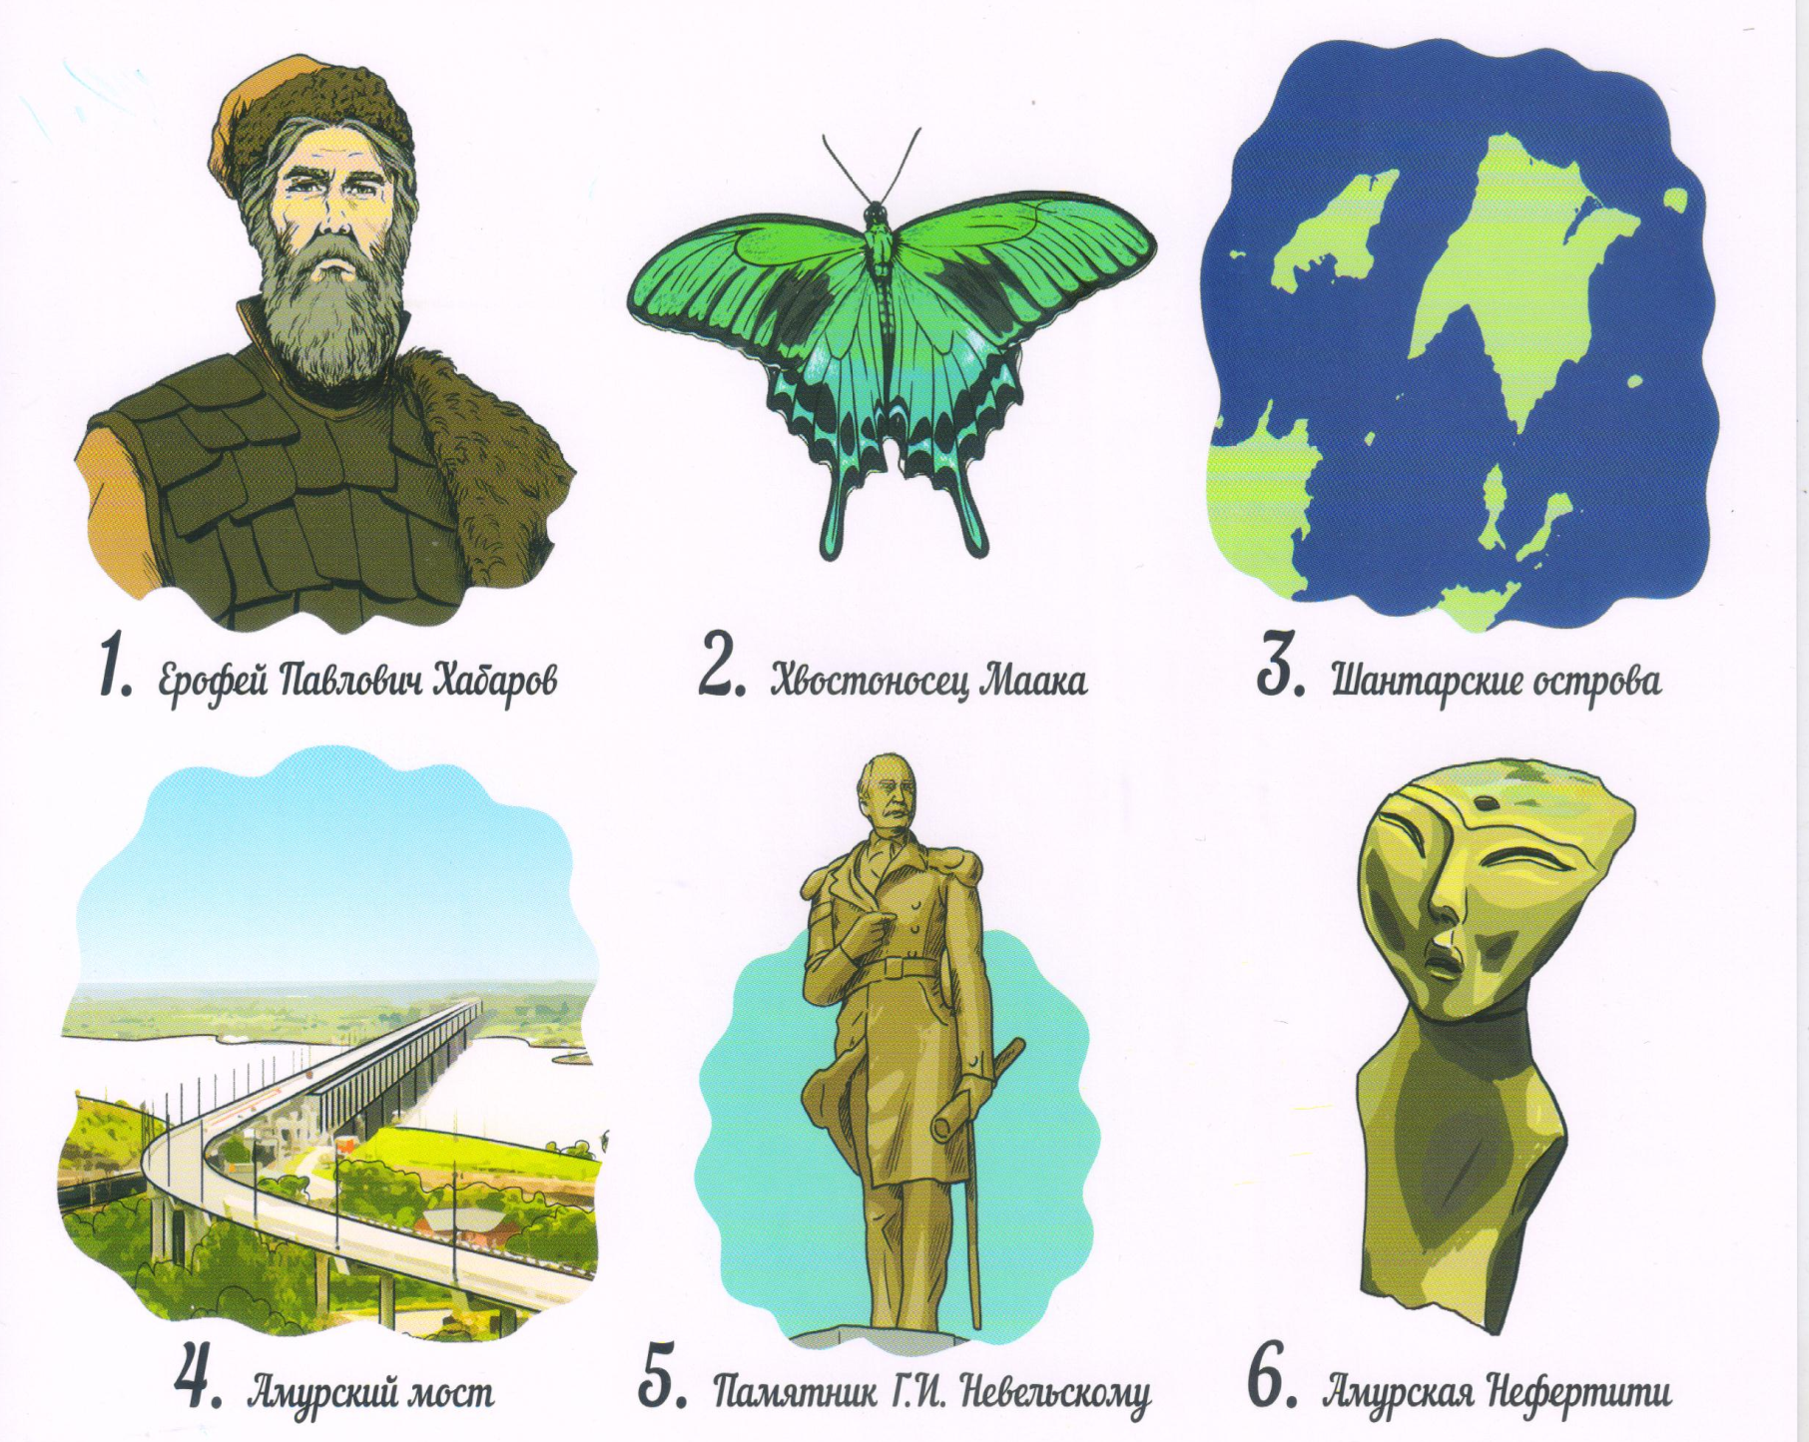

Задание №4. «Путешествие по Транссибу»
Представьте, что Вы путешествуете по Транссибирской железнодорожной магистрали (Транссиб) с запада на восток. Расставьте города, которые Вы посетите по ходу движения. Назовите реки, которые пересекает магистраль, а также природные зоны, в пределах которых расположены города. К каким субъектам Российской Федерации и экономическим районам они относятся? Ответы на вопросы запишите в таблицу.
Города, в которых Вы побываете: Белогорск, Новосибирск, Пермь, Улан-Удэ, Хабаровск, Ярославль.

Задание № 5. «Путешественники»
На фотографиях вы видите знаменитых путешественников Земли. Известно, что один из них первым совершил кругосветное путешествие, другой - бороздил просторы Мирового океана в поисках «terra incоgnita» и открыл всему миру самый маленький материк, а третий - первым покорил Южный полюс.
1 | 2 | 3
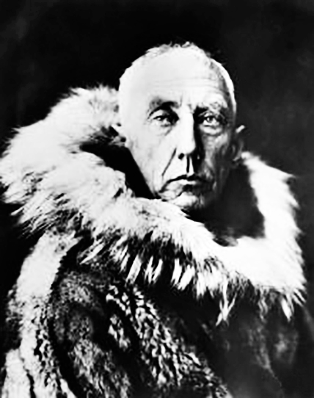 | 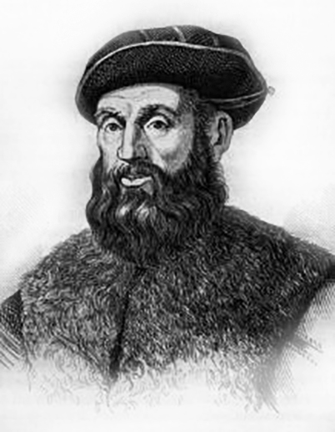 | 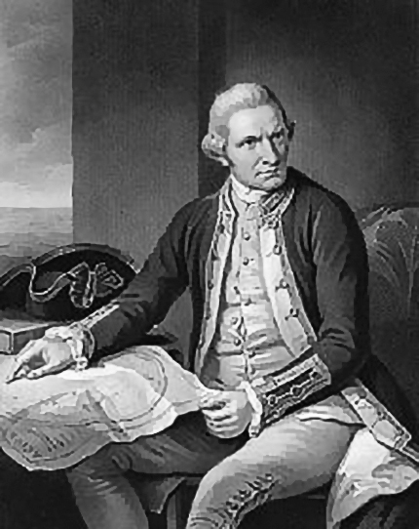
- Определите, имя путешественника, представителем какой страны он является, год путешествия и его географическое открытие.
- Что означает словосочетание «terra incognita»?
- Кому принадлежит открытие этой земли?
- Как называется эта земля?
- Представители, какой страны и в каком году открыли её?
- Назовите названия кораблей, увековеченных на карте этой Земли.

